**МИНОБРНАУКИ РОССИИ**

**САНКТ-ПЕТЕРБУРГСКИЙ ГОСУДАРСТВЕННЫЙ**

**ЭЛЕКТРОТЕХНИЧЕСКИЙ УНИВЕРСИТЕТ**

**«ЛЭТИ» ИМ. В.И. УЛЬЯНОВА (ЛЕНИНА)**

Кафедра вычислительной техники

Отчет по лабораторной работе № 1

по дисциплине «Информатика»

Тема: **Системы счисления**

|  |  |
| --- | --- |
| Студент(ка) гр. 1305 | Смирнов М.О. |
| Студент гр. 1305 | Смирнов В.А. |
| Студент гр. 1305 | Чибисов А.А. |
| Преподаватель | ________________Перязева Ю.В. |

**Введение**

Цель работы состоит в закреплении знаний основных принципов представления чисел в различных системах счисления, которые необходимы для понимания того, как числовые данные хранятся и обрабатываются в компьютере.

Для достижения цели необходимо выполнить следующие задачи:

* изучить учебные материалы, посвященные системам счисления и хранению числовых данных в компьютере;
* разработать алгоритм по предложенному заданию, оформить в текстовом или графическом виде;
* разработать программу на языке программирования Python реализующую разработанный алгоритм;
* разработать контрольные примеры, выполнить их решение с помощью программы и ручной расчет, отладить программу;

**Постановка задачи и описание решения**

Необходимо разработать алгоритм формирования кода для кодового замка, который состоит из n символов (цифры, латинские буквы и символ #) по слову-ключу. Разработка алгоритма должна быть основана на теоретических положениях представления чисел в различных системах счисления.

В ходе выполнения работы был разработан следующий алгоритм.

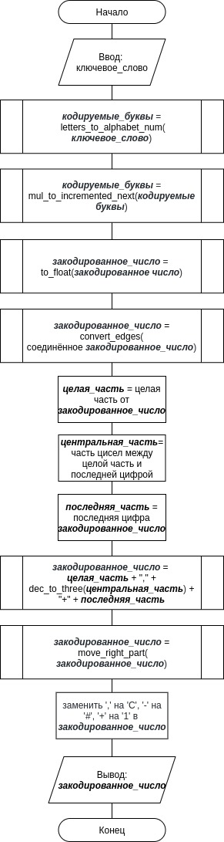

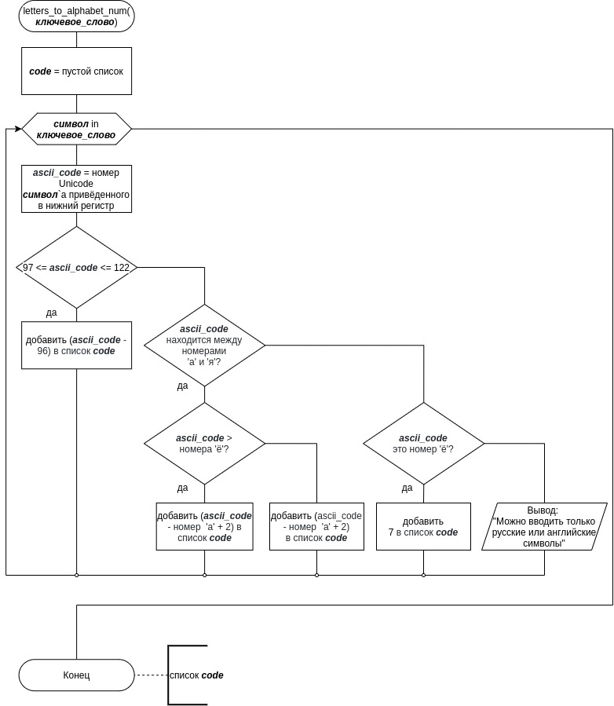

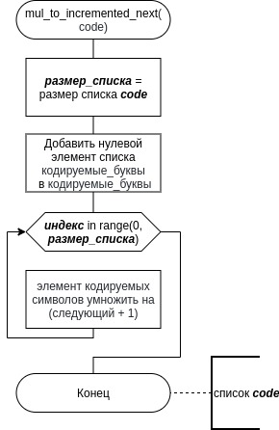

## 

## 

## 

## 

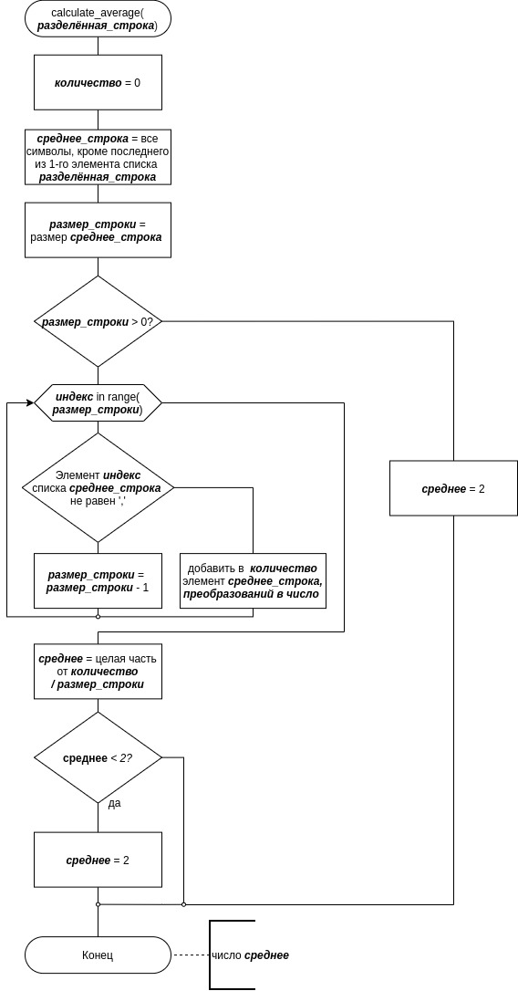

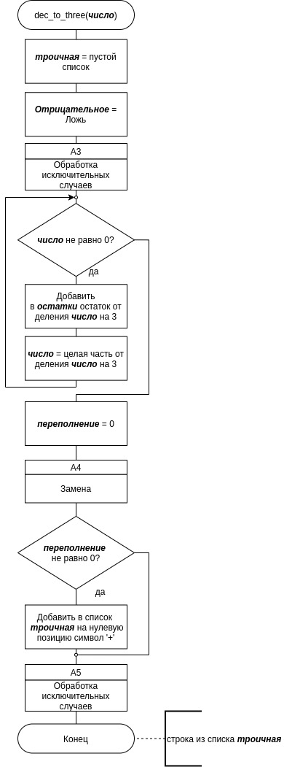

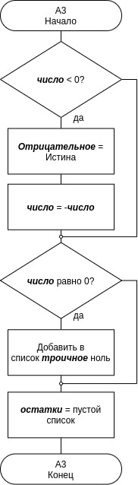

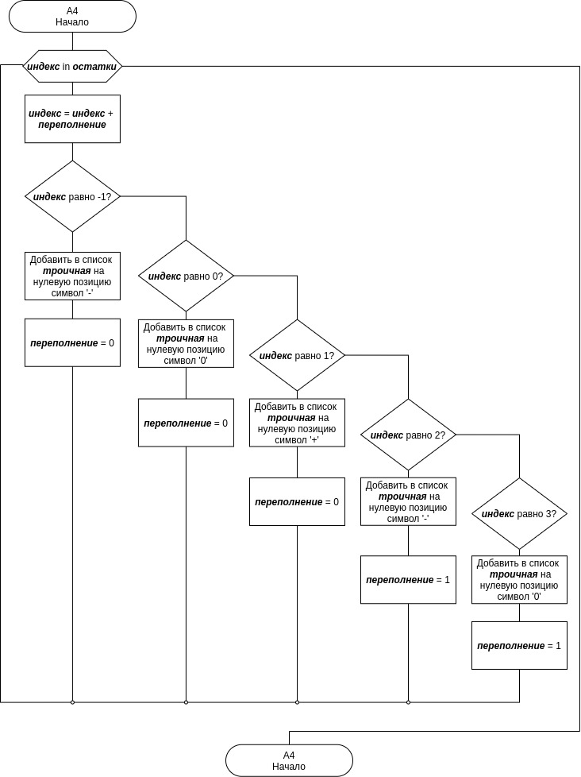

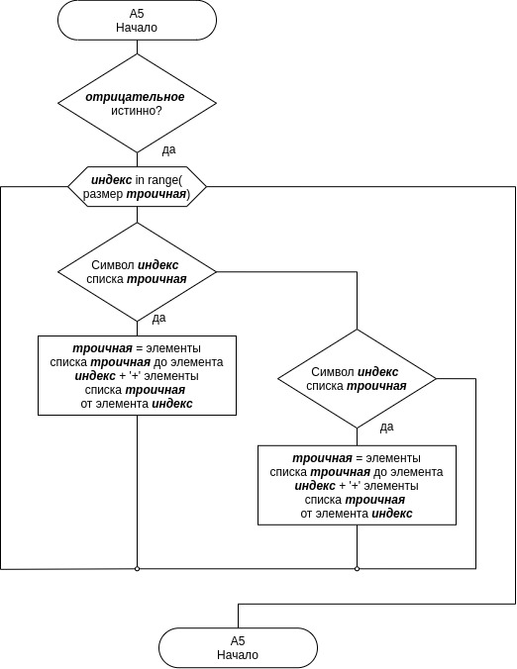

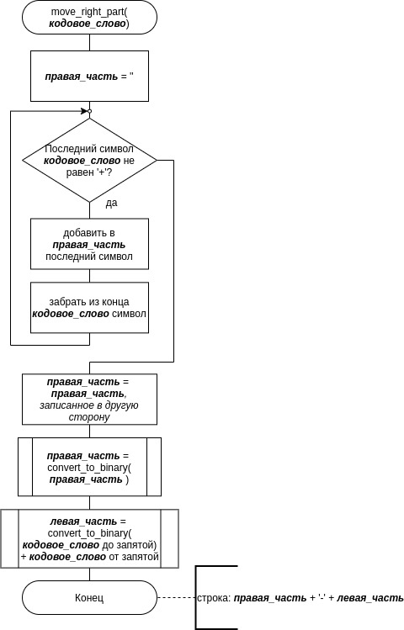

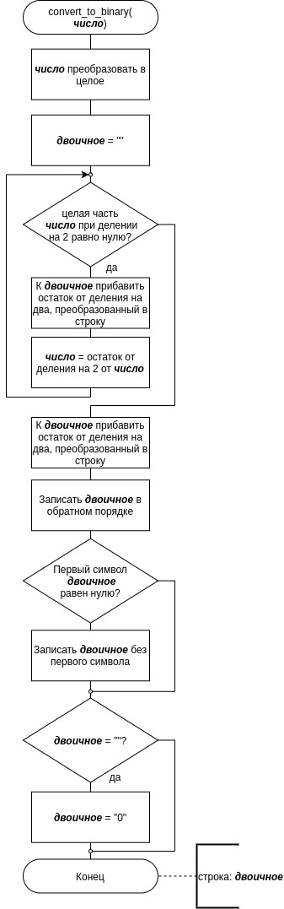

## Примеры работы программы:

1) sUm => 0#11000101011101101C01

2) retroSpeCtIVe => 1100#1101110C10#101###11111#110##011##1

3) Мёд => 101#1110C10##01

4) КалейДоскоП => 1#10C1##1111100###100#010001

Алгоритм реализован на Python 3, код представлен в приложении 1.

Скриншот данной kanban доски демонстрирует какие задачи были 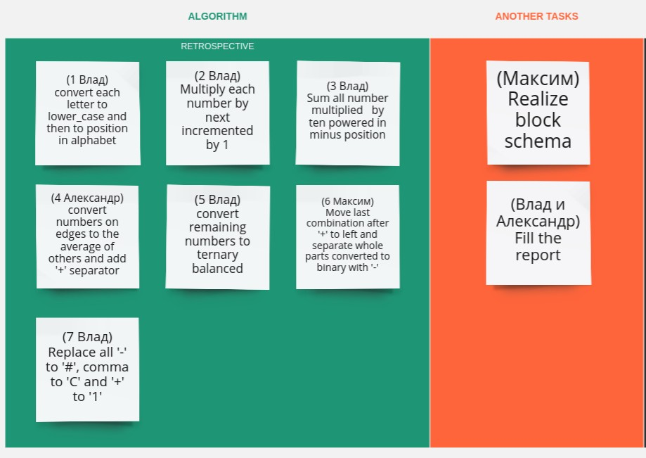поставлены в ходе разработки алгоритма, а также подписаны исполнители.

## Разработка велась при помощи системы контроля версий git, а исходный код лежит на github по следующему адресу: <https://github.com/InformaticsLaboratory/Lab>.

## История разработки показана на данном скриншоте:

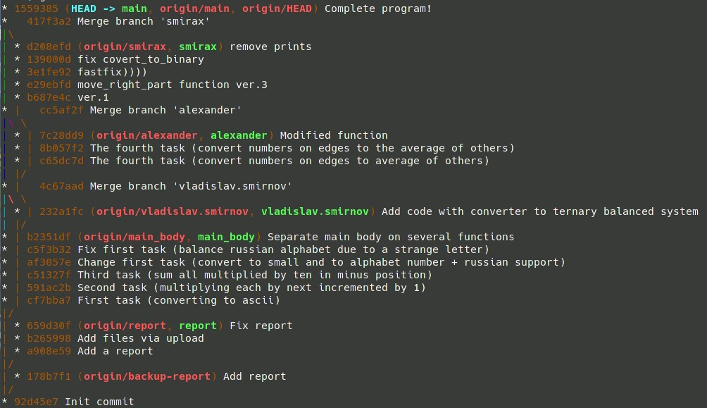**Заключение**

Разработан алгоритм формирования кода для кодового замка, состоящего из n символов (цифры, латинские буквы и символ #), по слову ключу. Разработка алгоритма основана на теоретических положениях представления чисел в различных системах счисления. При разработке алгоритма было использовано два изученных алгоритма и один новый — перевод в троичную уравновешенную систему. Алгоритм оформлен графически (блоксхемы).

Были выполнены следующие задачи:

* Изучение учебных материалов, посвящённых системам счисления и хранению числовых данных в компьютере;
* Разработка алгоритма к заданию, оформление в графическом виде;
* Разработка программы на языке программирования Python, реализующей разработанный алгоритм;
* Разработка контрольных примеров и их решение с помощью программы и ручного расчёта, а также отладка программы;
* Подготовка отчёта.

В ходе работы были закреплены знания основных принципов

представления чисел в различных системах счисления, которые необходимы для понимания того, как числовые данные хранятся и обрабатываются в компьютере.

**Список использованных источников**

## Идея для перевода десятичного числа в троичную сбалансированную систему взята из данного источника: https://qna.habr.com/q/378857.

**Приложение 1**

def letters_to_alphabet_num(keyword):

code = list()

for symbol in keyword:

ascii_code = ord(symbol.lower())

if 97 <= ascii_code <= 122:

code.append(ascii_code - 96)

elif ord('а') <= ascii_code <= ord('я'):

if ascii_code > ord('е'):

code.append(ascii_code - ord('а') + 2)

else:

code.append(ascii_code - ord('а') + 1)

elif ascii_code == ord('ё'):

code.append(7)

else:

print("You can input only russian or english letters!")

exit(0)

return code

def mul_to_incremented_next(code):

list_size = len(code)

coded_letters.append(coded_letters[0])

for index in range(0, list_size):

coded_letters[index] = coded_letters[index] * (coded_letters[index + 1] + 1)

return coded_letters[0:list_size]

def to_float(code):

list_size = len(code)

float_number = 0

for index in range(0, list_size):

code[index] = str(code[index]) + "0" * (list_size - index - 1)

float_number += int(code[index])

float_number = list(str(float_number))

encoded_number_size = len(float_number)

if not list_size <= 0:

if encoded_number_size > list_size:

float_number.insert(encoded_number_size - list_size, ",")

elif encoded_number_size < list_size:

for i in range(0, list_size - encoded_number_size):

float_number.insert(0, "0")

float_number.insert(0, ",")

float_number.insert(0, "0")

else:

float_number.insert(0, ",")

float_number.insert(0, "0")

return float_number

def convert_edges(string):

average = 0

spl_str = []

new_x = ''

new_y = ''

if not(',' in string):

string += ',0'

spl_str = string.split(',')

average = calculate_average(spl_str)

x = int(spl_str[0])

y = int(spl_str[1][-1:-2:-1])

while x != 0:

new_x += str(x % average)

x //= average

while y != 0:

new_y += str(y % average)

y //= average

if len(new_x) == 0:

new_x = '0'

if len(new_y) == 0:

new_y = '0'

new_x = new_x[::-1]

new_y = new_y[::-1]

new_string = new_x + ',' + spl_str[1]

new_string = new_string[0:-1] + '+' + new_y

return new_string

def calculate_average(spl_str):

amount = 0

average_str = spl_str[1][0:-1]

len_str = len(average_str)

if len_str > 0:

for i in range(len_str):

if average_str[i] != ',':

amount += int(average_str[i])

else:

len_str -= 1

average = int(amount // len_str)

if average < 2:

return 2

else:

return 2

return average

def dec_to_three(n):

orientated = list()

is_negative = False

if n < 0:

is_negative = True

n = -n

if n == 0:

orientated.append(0)

remainders = list()

while n != 0:

remainders.append(n % 3)

n //= 3

overflow = 0

for i in remainders:

i = i + overflow

if i == -1:

orientated.insert(0, '-')

overflow = 0

elif i == 0:

orientated.insert(0, 0)

overflow = 0

elif i == 1:

orientated.insert(0, '+')

overflow = 0

elif i == 2:

orientated.insert(0, '-')

overflow = 1

elif i == 3:

orientated.insert(0, 0)

overflow = 1

if overflow != 0:

orientated.insert(0, '+')

if is_negative:

for i in range(0, len(orientated)):

if orientated[i] == '-':

orientated = orientated[0:i] + list('+') + orientated[i + 1:]

elif orientated[i] == '+':

orientated = orientated[0:i] + list('-') + orientated[i + 1:]

return "".join(map(str, orientated))

def move_right_part(code_word):

code_word = str(code_word)

right_part = ""

while code_word[-1] != "+":

right_part += code_word[-1]

code_word = code_word[:-1]

right_part = right_part[::-1]

right_part = convert_to_binary(right_part)

left_part = convert_to_binary(code_word[:code_word.find(',')]) + (code_word[code_word.find(','):])

return right_part + '-' + left_part

def convert_to_binary(number):

number = int(number)

binary = ""

while number // 2 != 0:

binary += str(number % 2)

number //= 2

binary += str(number % 2)

binary = binary[::-1]

if binary[0] == '0':

binary = binary[1:]

if binary == '':

binary = "0"

return binary

print("Enter the keyword: ", end='')

user_keyword = input()

coded_letters = letters_to_alphabet_num(user_keyword)

coded_letters = mul_to_incremented_next(coded_letters)

encoded_number = to_float(coded_letters)

encoded_number = convert_edges(''.join(encoded_number))

whole_part = encoded_number.split(',')[0]

middle_part = encoded_number.split(',')[1].split('+')[0]

end_part = encoded_number.split(',')[1].split('+')[1]

encoded_number = whole_part + "," + dec_to_three(int(middle_part)) + "+" + end_part

encoded_number = move_right_part(encoded_number)

encoded_number = encoded_number.replace(',', 'C').replace('-', '#').replace('+', '1')

print("The result code: " + encoded_number)